29 ноября в рамках Всероссийской акция «СТОП ВИЧ/СПИД» прошел «День розовой ленточки».Особую активность и инициативу оказали члены Совета старшеклассников «Дуслык».

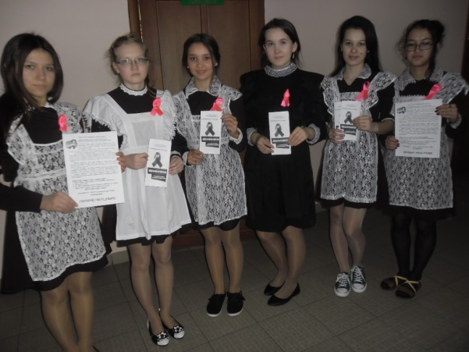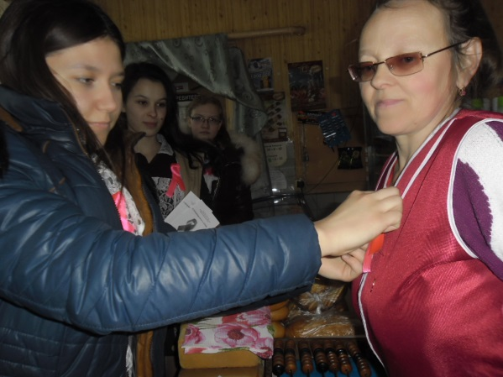

30 ноября члены Совета старшеклассников “Дуслык” выпустили листовки о профилактике ВИЧ инфекций и о том как себя беречь от СПИДа, сделали буклет “Жизнь прекрасна!”, которых распространили среди учащихся и населения.
